МКУК г-к Кисловодска «ЦБС» 18 +
Библиотека-филиал № 5

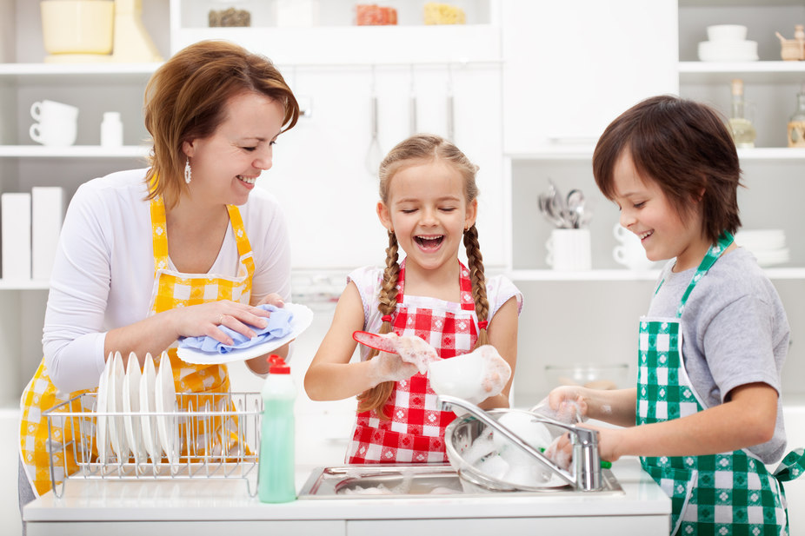

Кисловодск, 2022 г.

ББК 74.90

П75
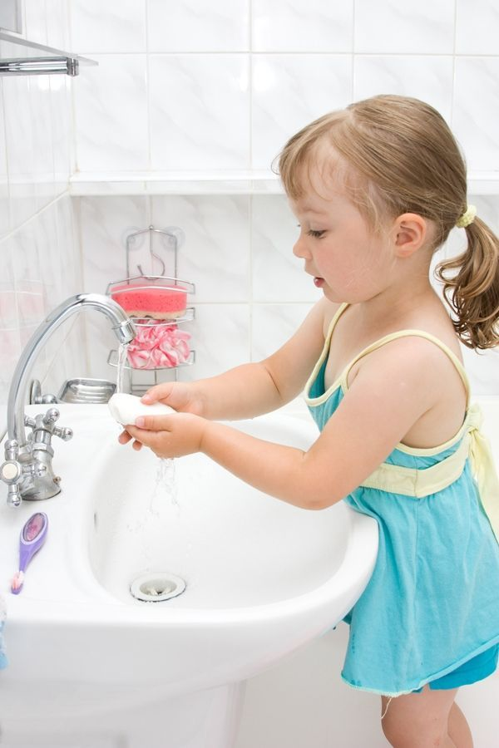

Привычки, которые родители должны развить у детей / Муниципальное казенное учреждение культуры города-курорта Кисловодска «Централизованная библиотечная система», библиотека-филиал № 5; сост. Л.В. Алтухова, отв. за выпуск Н.А. Морозова. – Кисловодск, 2022. – 12 с.

Чтобы ребенок преуспел в жизни, родители должны сформировать у него определенные привычки

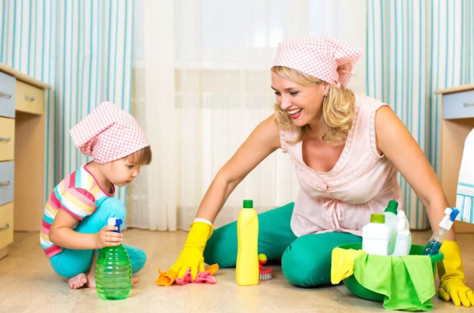
Дети всю жизнь наблюдают за своими родителями и учатся у них. Они обращаются к своим родителям, когда сталкиваются с проблемами, на протяжении всей жизни, начиная с раннего детства. По мере взросления дети подражают поведению своих родителей и их действиям в различных ситуациях. Привычки родителей также неизбежно переходят к детям. Поэтому для родителей важно научить детей отличать хорошие привычки от плохих и выбирать хорошие. Это может быть трудной задачей. Но запаситесь терпением и не отказывайтесь от своей цели.

Привычки, которые родители должны
развить у своих детей

- Здоровое питание
Дети, как правило, любят фаст-фуд, чипсы, конфеты, печенье и другие сладости. Переубедите своего ребенка в том, что вкусной может быть и здоровая еда: макароны, домашняя выпечка, фрукты и овощи.
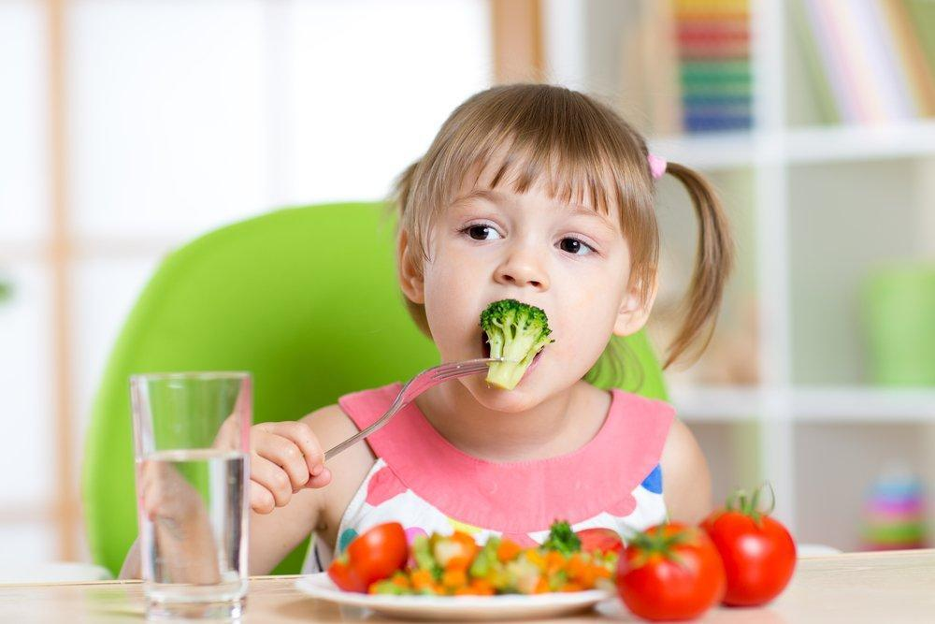
Чтобы развить у ребенка привычки здорового питания, сделайте еду яркой. Для этого используйте продук-ты разных цветов. Это не только полез-но для здоровья, но и принесет ребенку больше удовольствия от еды. Вы должны показывать ребенку пример здорового питания, употребляя полезные продукты, и питаясь сбалансировано.
- Физическая активность
Если вы позволяете своему ребенку постоянно сидеть на диване и смотреть телевизор, вы совершаете ошибку. Не позволяйте своим детям привыкать к сидячему образу жизни. Поощряйте их пойти поиграть во дворе или погулять в парке. Планируйте совместные прогулки на свежем воздухе всей семьей и привлекайте к ним детей. Сделайте эти прогулки веселыми.
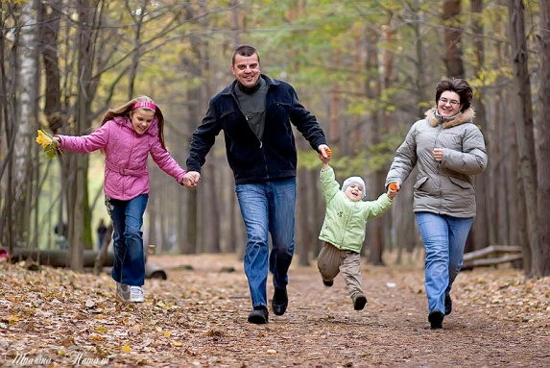
Убедите ребенка в том, что сидячий образ жизни вреден для здоровья. Опасности, связанные с недостатком физичес-кой активности:
- ожирение;
- расстройства сна;
- расстройства внимания.
- Устраивать семейные ужины
В бешеном темпе современной жизни остается слишком мало времени, которое мы можем провести со своей семьей. В конце рабочего дня вам может быть трудно сидеть с ребенком и слушать рассказы о его проблемах и историях, которые случились с ними за день.
Но все же создайте традицию собираться все семьей за ужином. Вы можете обсудить события прошедшего дня или поделиться своими мыслями друг с другом. Это будет иметь множество положительных последствий для вашего ребенка:
- он начинает чувствовать себя комфортно в кругу семьи;
- он развивает полезные привычки питания;
- он укрепляет эмоциональные связи со своими родными.

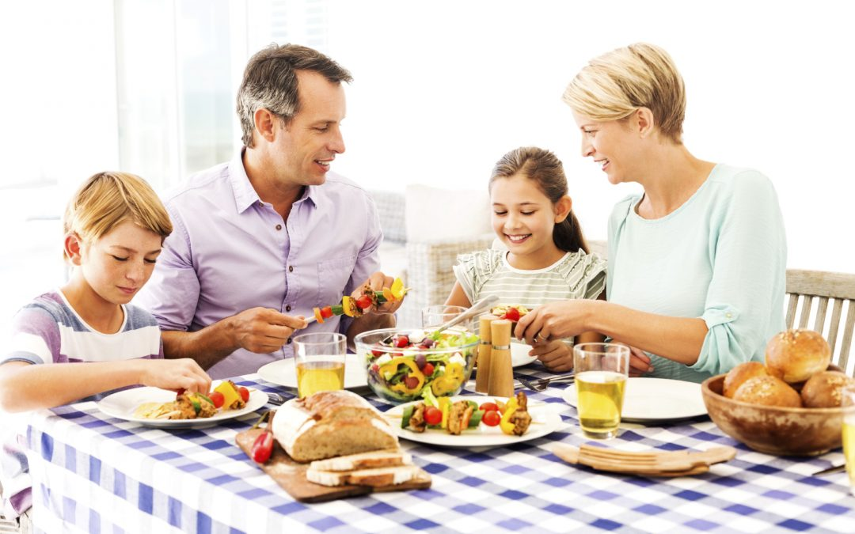

- Здоровое потребление воды
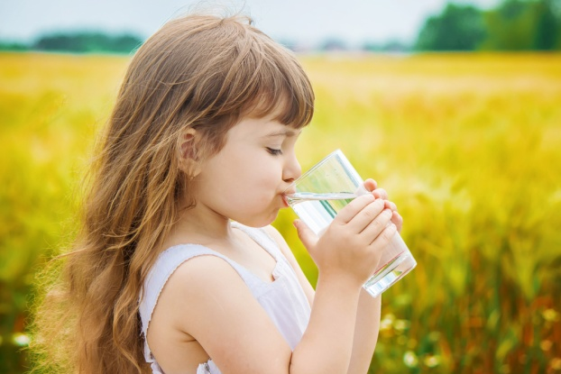
Употребление газированных напитков – это, вероятно, самая распространенная привычка, которую дети перенимают у своих родителей. Вы должны приучить своего ребенка к тому, что важно пить обычную воду, а газировку нужно пить как можно меньше.
Скажите ребенку, что вода полезна и помогает предотвратить множество болезней. В то же время в газированных напитках содержится много сахара и лишних калорий, которые приводят к ожирению.
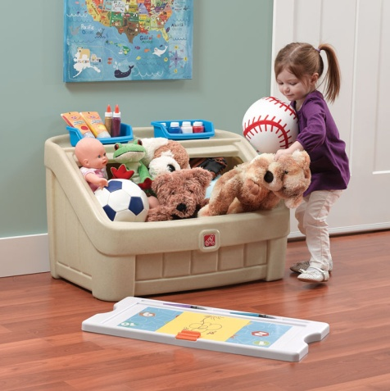
Расскажите ребенку, что вода является жизненно важным ресурсом, поэтому ее нужно пить в достаточном количестве. Когда ребенок поймет важность воды, он начнет пить ее вместо газированных напитков.
- Убирать в комнате
Ребенка нужно приу-чать в чистоте с раннего возраста. Начните с правиль-ной расстановки вещей и игрушек в его комнате. Когда ребенок привыкнет видеть порядок вокруг себя, он захочет его поддерживать. Когда он немного подрастет, вы можете поручать ему, убирать в своей комнате. Делая это регулярно, ребенок будет учиться поддерживать порядок в доме.
- Делиться – значит заботиться
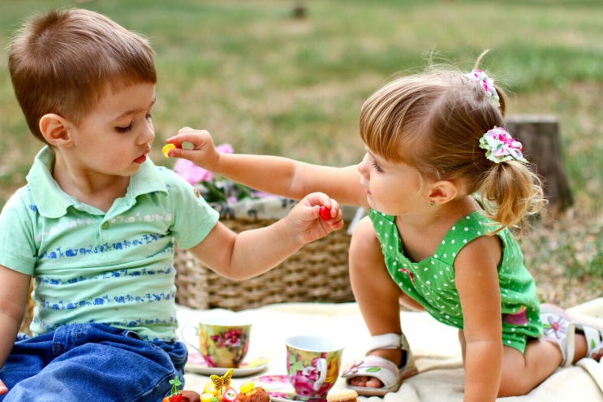
Дети должны знать ценность определенных предметов, научиться быть щедрыми и делиться своими вещами. Расскажите ребенку, что делиться можно не только материальными вещами, но и эмоциями, чувствами или историями. Прежде всего, ребенок должен научиться делиться со своей семьей – с родителями, братьями и сестрами, бабушками и дедушками, а затем и с другими людьми. Умение делиться с окружающими сделает ребенка лучше.
- Не бросать мусор в общественных местах
Объясните ребенку, что в общественных местах нельзя выбрасывать мусор, а только в урну. Развейте у него такую привычку, чтобы он следовал ей в будущем. Не сорите сами – и дети последуют вашему примеру.
Выходя из дома, возьмите с собой полиэтиленовый пакет, чтобы складывать туда весь мусор – бутылки, использованные салфетки. Выбрасывайте пакет в ближайшую урну.
- Быть вежливым
Научите ребенка уважительно относиться к другим людям – и к старшим, и к сверстникам. Объясните ему, что даже если человек ему неприятен, нужно относиться к нему вежливо. Привычка вежливо общаться останется с ребенком на долгие годы. Относитесь к своему ребенку с уважением – и он усвоит эту привычку.
- Не обижать животных и птиц
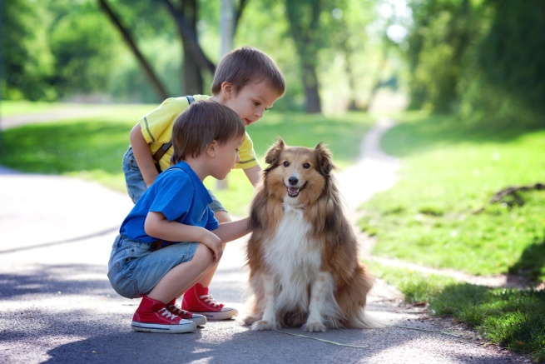
Обычно дети любят животных и птиц. Однако неко-торые их боятся. Расскажите ребенку, что животные и птицы – это живые существа, которые общаются на своем языке и могут быть дружелюбными.
Ребенок должен знать, в каких случаях животное может принести ему вред (например, укусить), а в каких – нет. Он должен держаться подальше от опасных животных и быть дружелюбным с домашними. Научиться этому ему помогут документальные фильмы и познавательные программы по телевизору.

- Будьте честными
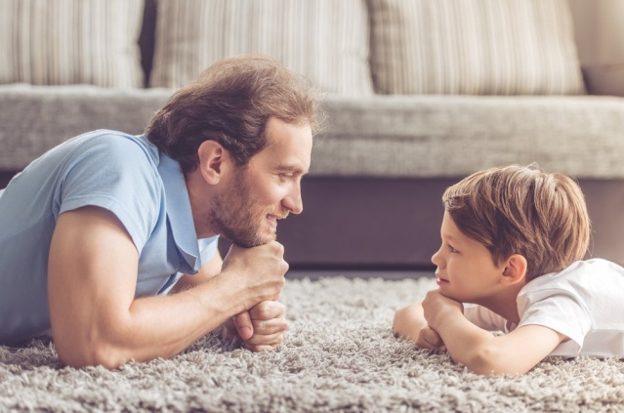
Честность – это очень важное качество, которое нужно прививать ребенку с самого детства. Вы долж-ны показать ребен-ку пример в этом. Ваши слова и действия имеют сильное влияние на ребенка – как положительное, так и отрицательное. Поэтому всегда будьте честными, особенно в присутствии ребенка. Поощряйте и его всегда говорить правду при любых обстоятельствах.
- Мыть руки
Мыть руки до и после еды – элементарное правило, которое знают даже дошкольники. Расскажите ребенку, что из-за немытых рук он может получить такие заболевания как грипп, простуду и многие другие.
- Чистить зубы дважды в день
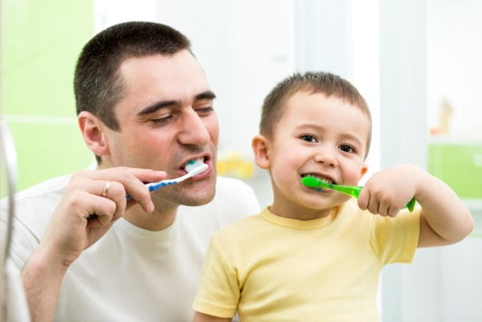
Гигиена ротовой полости очень важна, и к ней нужно приучать ребенка с ран-него возраста. Привычки, сформированные с детст-ва, останутся с ним на-долго. Детям бывает просто лень чистить зубы,
но к этой процедуре не стоит относиться легкомысленно. В качестве награды вы можете изредка выдавать ребенку сладости.
- Говорить «пожалуйста», «спасибо»
Научите ребенка «волшебным» словам – «пожалуйста», «спасибо» и «извините». Это поможет ему найти решение многих проблем. Если ребенок будет вежливо общаться с окружающими, он будет пользоваться всеобщим уважением.
Используйте эти слова в общении с ребенком – и со временем он сам начнет их использовать.
- Правильно вести себя за столом
С определенного возраста дети пытаются есть без посторонней помощи. Но, если ребенок еще не может пользоваться ложкой и вилкой, он будет только создавать беспорядок. Научите ребенка пользоваться столовыми приборами. Относитесь к нему как к взрослому и показывайте, как правильно держать ложку и вилку.
- Ложиться спать вовремя
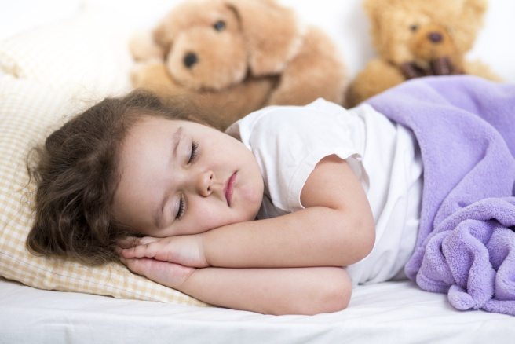
Сон особенно важен для растущего организма. С раннего возраста приучайте ребенка рано ложиться и рано вставать. В течение дня ребенок дол-жен быть полон энергии, а для этого он должен спать достаточно времени.

Ссылки на использованные источники:

- Привычки, которые родители должны развить у детей [Электронный ресурс]. - Режим доступа : https://childdevelop.ru/articles/develop/8351/, свободный. - Заглавие с экрана. - (Дата обращения 02.04.2022).
- Консультация для родителей «Полезные и вредные привычки» [Электронный ресурс]. - Режим доступа : https://infourok.ru/konsultaciya-dlya-roditelej-poleznye-i-vrednye-privychki-4446851.html, свободный. - Заглавие с экрана. - (Дата обращения 02.04.2022).
- Как привить ребенку хорошие привычки [Электронный ресурс]. - Режим доступа : https://www.baby.ru/blogs/post/79044285-4426907/, свободный. - Заглавие с экрана. - (Дата обращения 02.04.2022).
- Консультация для родителей "Как сформировать полезные привычки у детей дошкольного возраста" [Электронный ресурс]. - Режим доступа : https://nsportal.ru/detskii-sad/vospitatelnaya-rabota/2020/04/02/konsultatsiya-dlya-roditeley-kak-sformirovat-poleznye, свободный. - Заглавие с экрана. - (Дата обращения 02.04.2022).
- Консультация для родителей «Полезные и вредные привычки» [Электронный ресурс]. - Режим доступа : https://www.maam.ru/detskijsad/chto-lezhit-v-osnove-pravilnogo-vospitanija-kak-u-rebenka-vospityvat-poleznye-privychki-na-yeti-voprosy-mozhno-otvetit-slovami.html, свободный. - Заглавие с экрана. - (Дата обращения 02.04.2022).

Ставропольский кр., г. Кисловодск,
пр. Дзержинского, 43,
тел: (87937) 6-61-03

e.mail: kislovodsk-cbs-f5@yandex.ru

